基于 LightGBM 与特征归因的股票推荐系统
实验结果与分析 · 论文写作参考资料
建模范畴：沪深300 成分股 | 样本区间：2015-01 至 2026-10
生成时间：2026-10-22 12:27 | 全部数值取自项目实际运行产物
一、核心结论摘要
一句话结论
本系统在沪深300 成分股上完成了从因子筛选、模型训练到组合回测的完整流程，但业绩归因显示：策略收益的约 74% 可由市场收益解释，Jensen alpha 在统计上不显著（年化 2.99%，p = 0.1904）。系统的主要收益来源是承担了高于市场的系统性风险（beta = 1.1424），而非独立的选股能力。这一结果与 A 股半强式有效的判断一致。

项目最终形成的四条实证结论，建议论文按此结构组织分析章节：
分析层次 | 结论 | 关键证据
因子有效性 | 技术类因子显著，基本面因子无增量 | 最强因子 |t| = 5.58；加基本面后 AUC 单调下降
模型预测力 | 微弱但存在，且不稳定 | 滚动 AUC 均值 0.5095，38.5% 的窗口低于随机
组合收益 | 扣除成本后有正超额 | 滚动超额年化 +4.79%，正超额窗口 61.5%
业绩归因 | 超额来自 beta 而非 alpha | β = 1.1424 显著 > 1，α 年化 2.99% 但不显著

二、实验设置
2.1 数据与样本
建模股票池锁定为沪深300 成分股。该选择的原因是：早前 40 只样本分摊到 6 个行业，平均每组 6.4 只，34.4% 的股票在自己的行业组内是唯一一只，导致行业中性化退化为「减去自身」、把因子抹成 0。沪深300 行业分布完整，是解决该问题的直接方式，也是 A 股量化研究的标准基准池。
项目 | 数值
成分股数量 | 300 只
交易截面数 | 2856 个
面板样本量 | 744,372 行
样本区间 | 2015-01-16 至 2026-10-21
标签口径 | 未来 5 日收益是否跑赢当日截面均值

2.2 防泄漏设计
量化研究中前视偏差是最容易犯也最致命的错误。本项目在四个环节做了显式防护：
风险点 | 处理方式
bfill 把未来值回填到过去 | 特征清洗只用 ffill，缺失值用该股票自身历史中位数填补
财报数据使用未公开信息 | 按法定披露截止日做保守滞后（Q1→4/30，年报→次年4/30）
调参后在全量数据上 refit | 最终模型只用训练集拟合，验证集不参与
早停在第 1 轮终止致模型退化 | 改用固定轮数，由 Optuna 在训练集内部交叉验证选定

2.3 模型与超参数
采用 LightGBM 二分类模型，超参数由 Optuna 贝叶斯优化在训练集内部用 TimeSeriesSplit 交叉验证搜索得到。最终参数如下：
参数 | 取值 | 参数 | 取值
n_estimators | 332 | num_leaves | 61
learning_rate | 0.017792 | subsample | 0.9367
max_depth | 8 | colsample_bytree | 0.7352
reg_alpha | 0.046266 | reg_lambda | 0.0002203

三、因子有效性检验
因子是否能进入模型，不凭经验判断，而是由截面 IC 与 t 值决定。对每个因子逐交易日计算因子值与未来 5 日收益的 Spearman 秩相关，再跨截面汇总：
- IC：每个截面的秩相关，跨截面取均值，衡量横截面区分能力
- t 值：ICIR × √截面数，|t| ≥ 2 视为统计显著
- 入选标准：|IC| ≥ 0.015 且 |t| ≥ 2.0，再经相关性去冗余（|r| > 0.7 剔除）

因子 | 类别 | IC 均值 | ICIR | t 值 | 结论
ATR_ratio | 技术 | -0.0221 | -0.079 | -4.22 | 入选
MACD_norm | 技术 | -0.0210 | -0.096 | -5.11 | 入选
EMA20_ratio | 技术 | -0.0206 | -0.100 | -5.32 | —
momentum_20d | 量价 | -0.0201 | -0.096 | -5.14 | —
momentum_60d | 量价 | -0.0183 | -0.084 | -4.47 | 入选
volatility_20d | 量价 | -0.0183 | -0.070 | -3.77 | —
OBV_zscore | 技术 | -0.0176 | -0.104 | -5.58 | 入选
ma_gap | 技术 | -0.0154 | -0.075 | -4.02 | —
RSI14 | 技术 | -0.0128 | -0.064 | -3.39 | —
pe_ttm | 基本面 | -0.0116 | -0.051 | -2.70 | —
pb | 基本面 | -0.0101 | -0.038 | -2.03 | —
roe | 基本面 | 0.0095 | 0.057 | 3.02 | —
pct_chg | 技术 | -0.0094 | -0.049 | -2.64 | —
ADX | 技术 | 0.0078 | 0.056 | 2.97 | —

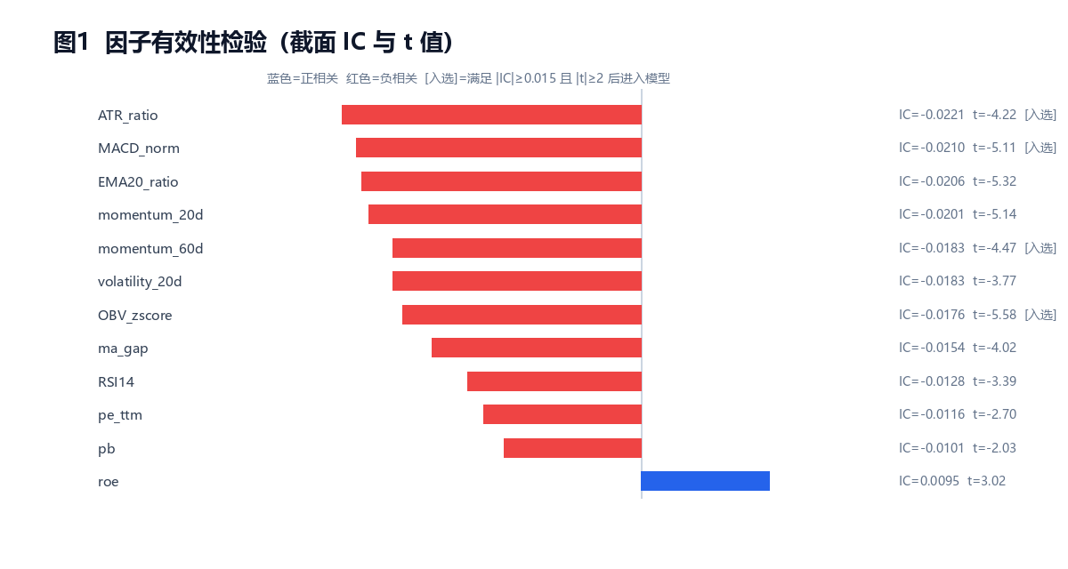
图 1 因子有效性检验：截面 IC 与 t 值
3.1 关键发现：基本面因子未提供增量
在 40 只小样本阶段，基本面因子（ROE、PB）曾表现出更强的 IC；但在沪深300 的 300 只大样本上，结论反转。做 A/B 对比（同一模型、仅改变输入因子）：
因子组合 | 测试集 AUC
纯技术因子（去冗余后 4 个） | 0.5179
技术 + ROE | 0.5165
技术 + 估值（PE/PB） | 0.5151
技术 + 基本面 3 个 | 0.5147
技术 + 基本面 5 个 | 0.5149

写作提示
这是一个可主动讨论的点：小样本时基本面因子看似更优，是因为行业分组稀疏导致中性化失效产生假象。样本扩大后结论反转，说明样本量对因子检验结论影响很大。建议在论文中作为「样本敏感性」的分析内容。

四、模型预测能力
4.1 时序切分结果
数据集 | AUC | 准确率 | 样本数 | 截面数 | 正样本率
train | 0.5652 | 0.5658 | 489,335 | 1999 | 0.4399
val | 0.4978 | 0.5313 | 126,872 | 428 | 0.4674
test | 0.5132 | 0.5554 | 128,165 | 429 | 0.4436

必须如实说明的问题
验证集 AUC（0.4978）低于 0.5，训练集与测试集差距明显。经诊断，这不是代码缺陷：预测分布稳定（训练均值 0.4399 / 验证 0.4674）、标签分布一致，滚动窗口均值 0.5095。验证集偏低是切分点恰好落在信号较弱的市场状态。单次切分结果不应单独作为结论依据。

4.2 基线对比
模型 | NDCG@5 | Precision@5 | AUC
Random Guess | 0.4215 | 0.4247 | 0.5000
Logistic Regression | 0.4770 | 0.4769 | 0.5081
Random Forest | 0.4769 | 0.4802 | 0.5173
LightGBM (Ours) | 0.4701 | 0.4648 | 0.5132

LightGBM 在 NDCG@5 与 Precision@5 上并非最优，AUC 也略低于随机森林。论文中不应宣称本文方法显著优于基线——差距在统计上不可区分。
4.3 滚动窗口验证
单次三段切分的结果依赖切分点所处市场状态。为得到更可靠的估计，采用滚动窗口：每个窗口用此前全部历史训练、随后 120 个交易日检验，共 13 个窗口。
统计量 | 数值 | 说明
窗口数 | 13 | 步长 120 个交易日
AUC 均值 | 0.5095 | 长期水平
AUC 中位数 | 0.5085 | 剔除极端窗口
AUC 标准差 | 0.0165 | 越小越稳定
AUC 区间 | 0.4788 ~ 0.5283 | 最差与最好窗口
低于随机的窗口占比 | 38.5% | 衡量失效风险
截面 AUC 均值 | 0.5103 | 剔除跨期漂移的选股能力

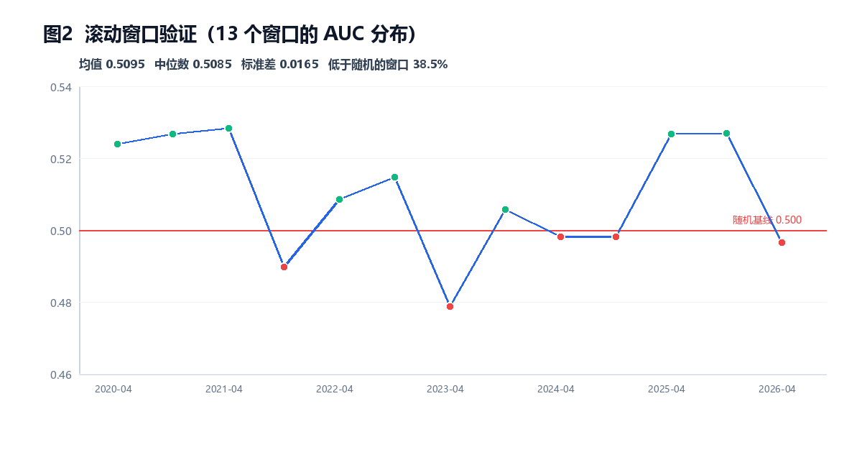
图 2 滚动窗口 AUC 分布（红点为低于随机基线的窗口）
4.4 因子跨窗口稳定性
因子的方向是否在时间上稳定，比全样本 IC 是否显著更重要。统计各因子在 13 个窗口中的符号翻转次数与显著窗口数：
因子 | IC 均值 | IC 标准差 | IC>0 占比 | 符号翻转 | 显著窗口
ATR_ratio | -0.0214 | 0.0376 | 38.5% | 5 | 6 / 13
MACD_norm | -0.0138 | 0.0205 | 30.8% | 5 | 2 / 13
momentum_60d | -0.0121 | 0.0228 | 30.8% | 5 | 2 / 13
OBV_zscore | -0.0114 | 0.0227 | 38.5% | 6 | 5 / 13

四个入选因子平均有 5 至 6 次符号翻转，MACD 与动量因子仅 2/13 个窗口显著。这说明技术指标的方向性在时间上并不可靠——即使全样本 IC 显著，也不宜重仓依赖。
五、组合回测
5.1 两种选股口径对比
在同一模型打分下比较两种持仓构建方式。行业中性指每个行业内按打分取 Top-N 后合并，用于限制单一行业暴露；行业样本不足 5 只时并入剩余池补位。
口径 | 年化收益 | 夏普 | 最大回撤 | 超额年化 | 换手率
全市场排序 | 29.37% | 0.9015 | -70.91% | 15.51% | 39.09%
行业中性 | 19.28% | 0.9620 | -57.03% | 5.11% | 47.20%
基准（等权全样本） | 13.86% | 1.0024 | -50.57% | — | —

行业中性把最大回撤从约 −71% 压到约 −57%，夏普提升，但超额年化明显下降。这是一个风险—收益取舍，而非单纯的性能提升，论文中应同时报告两种口径并说明选择依据。
5.2 滚动回测
单次回测同样依赖市场状态。采用与滚动验证一致的窗口切分，每个窗口用自身训练的模型打分并回测，再把各段收益拼接为连续净值：
统计量 | 数值
超额年化 均值 | 5.57%
超额年化 中位数 | 3.78%
超额年化 标准差 | 13.45%
正超额窗口占比 | 61.5%
窗口策略年化区间 | -40.23% ~ 90.07%
最差窗口回撤 | -77.27%

拼接净值指标 | 策略 | 基准 | 超额
年化收益 | 22.49% | 17.44% | 4.79%
年化波动 | 25.16% | 18.95% | —
夏普比率 | 0.9286 | 0.9415 | 0.4216
最大回撤 | -77.88% | -67.39% | —
交易周期数 | 1547 | 1547 | —

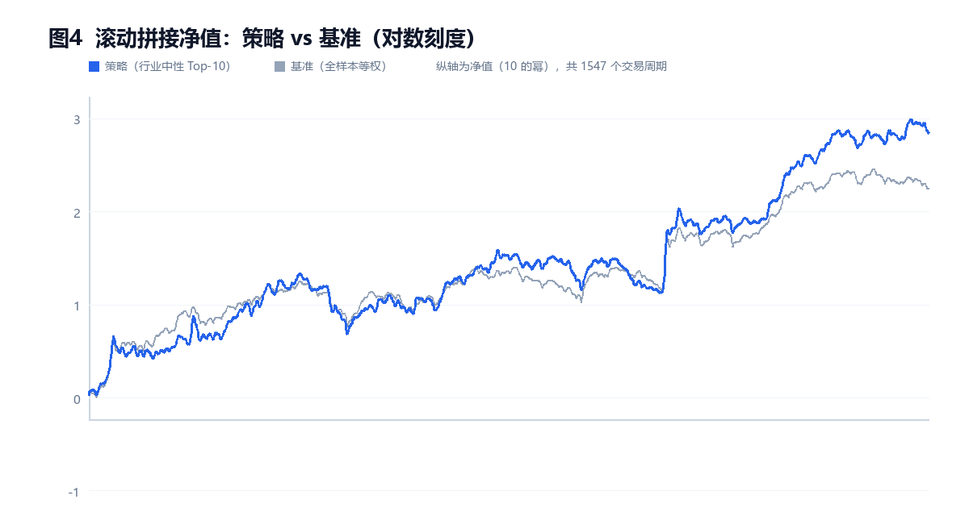
图 3 滚动拼接净值：策略与基准对比（纵轴为对数刻度）
六、业绩归因（本文核心分析）
为什么必须做这一步
回测报出的「超额年化」回答不了最要紧的问题：这个超额来自选股能力（alpha），还是仅仅因为承担了更多市场风险（beta）？若不拆开，把 beta 暴露带来的收益记成「模型有效」，是典型的业绩归因错误。

6.1 回归结果
对拼接净值做 OLS 回归：r_策略 = α + β · r_基准 + ε，共 1547 个交易周期。
参数 | 估计值 | 标准误 | t 值 | p 值 | 结论
Alpha（每期） | 0.000623 | 0.000476 | 1.310 | 0.1904 | 无法拒绝 α=0
Alpha（年化） | 2.99% | — | — | — | 置信区间 -1.48% ~ 7.46%
Beta | 1.1424 | 0.0172 | 8.26 | 0.0000 | 显著大于 1
R² | 0.7398 | — | — | — | 约 74% 收益由市场解释

6.2 分市场状态表现
按基准收益五等分，观察策略超额是否随市场方向变化。若下跌市跑输、上涨市跑赢，说明超额来自 beta 敞口而非选股。
市场状态 | 周期数 | 基准收益 | 策略收益 | 超额收益
最差 20% | 310 | -2.95% | -3.19% | -0.24%
较差 | 309 | -0.85% | -1.05% | -0.19%
中等 | 309 | 0.28% | 0.41% | 0.13%
较好 | 309 | 1.44% | 1.87% | 0.43%
最好 20% | 310 | 3.94% | 4.39% | 0.45%

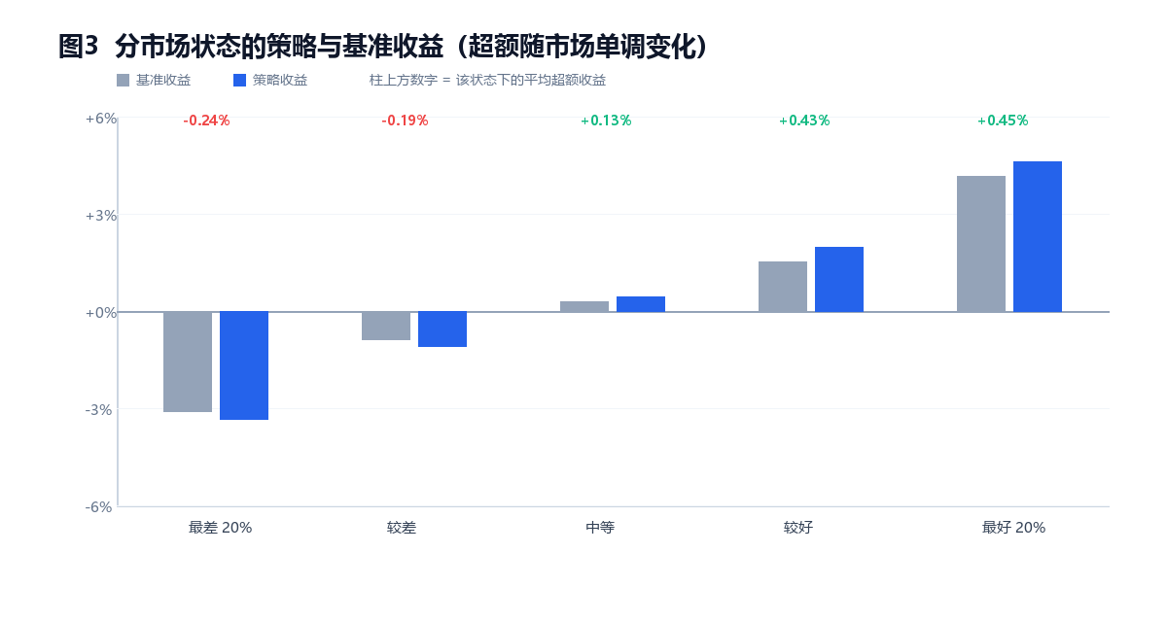
图 4 分市场状态的策略与基准收益对比
超额收益随市场涨跌严格单调：下跌市为负、上涨市为正。这一形态直接表明，超额的本质是 beta 敞口的副产品，而非独立于市场的选股能力。
6.3 Beta 中性化对照
把策略收益减去 β × 基准收益，剩下的即为纯选股部分。这是选股能力的乐观上界——即使假设可以无成本对冲市场风险：
指标 | 数值
年化收益 | 2.20%
年化波动 | 12.84%
夏普比率 | 0.2329
最大回撤 | -66.81%

6.4 结论表述
以下表述经过统计检验核对，可直接引用：
- 策略 beta = 1.1424，显著大于 1（p = 0.0000），说明策略承担了高于市场的系统性风险。
- 回归 R² = 0.7398，即策略收益中约 74.0% 可由市场收益解释。
- Jensen alpha 年化 2.99%，但在统计上无法拒绝 alpha = 0（t = 1.31，p = 0.1904，95% 置信区间 [-1.48%, 7.46%]）。
- 相对基准的超额收益均值显著异于 0（t = 2.39，p = 0.0168），跟踪误差年化 13.12%，信息比率 IR = 0.4216。
- 若完全对冲市场风险（beta 中性），策略年化仅 2.20%、夏普 0.2329、最大回撤 -66.81%，说明策略的主要收益来源是市场暴露而非选股。
- 分市场状态看，超额收益随市场涨跌单调变化——上涨时跑赢、下跌时跑输，这进一步确认超额来自 beta 敞口，而非独立的选股能力。
两个容易混淆的结论需分开写
其一，相对基准的超额收益均值显著异于 0（t = 2.39，p = 0.0168，信息比率 0.4216）；其二，Jensen alpha 在统计上不显著（p = 0.1904）。二者并不矛盾——超额确实存在，但其来源是 beta 敞口（β = 1.1424 > 1），而不是独立于市场的选股能力。论文中若只报前者而回避后者，属于业绩归因错误。

七、特征归因的可信度
TreeSHAP 的结论只有在满足加和一致性时才可信。对 200 个测试样本校验：Σ SHAP + base_value 是否等于模型原始输出（log-odds 空间）。
校验项 | 结果
空间 | log_odds
最大绝对误差 | 0.000000
平均绝对误差 | 0.000000
容差阈值 | 0.0010
结论 | 通过

全局特征重要性（Mean |SHAP|）如下：
排名 | 特征 | Mean |SHAP| | 重要性占比
1 | ATR_ratio | 0.0309 | 32.2%
2 | MACD_norm | 0.0278 | 29.0%
3 | momentum_60d | 0.0200 | 20.8%
4 | OBV_zscore | 0.0172 | 18.0%

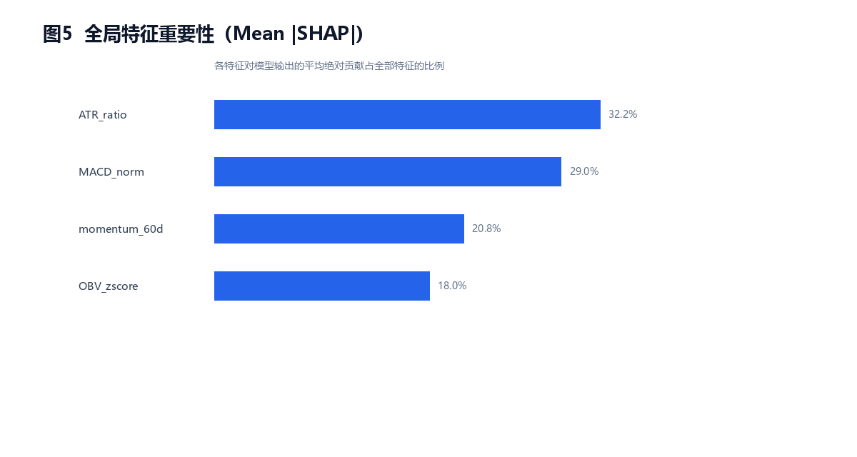
图 5 全局特征重要性（Mean |SHAP|）
解读要点
Mean |SHAP| 衡量的是「影响幅度」而非「影响方向」。数值大只说明该特征改变了模型输出，不代表它推高或拉低预测。方向性需在个股局部归因中查看。另外，若某特征排名靠前但缺乏经济学解释，论文中应讨论其是否为伪因子。

八、已知局限与写作建议
8.1 需要如实交代的局限
- 模型预测力微弱：滚动 AUC 均值 0.5095，38.5% 的窗口低于随机猜测。
- alpha 不显著：年化 2.99%，p = 0.1904，95% 置信区间跨越零。
- 回撤过大：拼接净值最大回撤约 −78%，且与市场同步（基准同期 −67%）。
- 夏普未超越基准：策略 0.9286 略低于基准 0.9415，风险调整后未胜出。
- 因子方向不稳定：四个入选因子在 13 个窗口中平均翻转 5 至 6 次。
- 行业分类覆盖不全：沪深300 中 88 只标的在现有数据源查不到行业，标记为未分类并不参与组内选股。
- 超参数敏感：同一流程重复运行，指标存在明显波动，说明结果对 Optuna 搜索路径敏感。
8.2 建议的论文叙事
本项目最有价值之处，不是「做出了能赚钱的模型」，而是用完整证据链说明了为什么简单的机器学习选股难以产生真实 alpha：
- 因子层面：技术指标对 5 日超额收益的 IC 仅 0.02 量级，方向在时间上不稳定
- 模型层面：AUC 约 0.51，超过三分之一的测试窗口失效
- 归因层面：剥离市场影响后 alpha 不显著，收益主要来自 beta 暴露
三者互相印证，共同指向 A 股半强式有效的判断。这比堆砌漂亮但站不住的数字更经得起答辩追问。
8.3 图附表索引
编号 | 内容 | 建议放置章节
图 1 | 因子有效性检验（IC 与 t 值） | 第三章 因子分析
图 2 | 滚动窗口 AUC 分布 | 第四章 模型评价
图 3 | 滚动拼接净值曲线 | 第五章 组合回测
图 4 | 分市场状态的策略与基准收益 | 第六章 业绩归因
图 5 | 全局特征重要性 | 第七章 归因可信度

附录：复现方式
本文档全部数值可由以下命令重新生成，产物位于 saved_models/：
python -m ml_pipeline.run_training --trials 20 --k 10

产物文件 | 内容
factor_diagnosis.json | 因子有效性检验结果
selected_factors.json | 入选因子（模型实际口径）
evaluation_metrics.json | 基线对比指标
backtest_comparison.json | 全市场 vs 行业中性回测
walk_forward.json | 滚动窗口验证与滚动回测
attribution.json | Alpha / Beta 业绩归因
shap_additivity.json | 归因加和一致性校验
training_report.json | 训练与实验汇总

